附件4

1.“西山人才运营”微信小程序二维码
（用于报名）
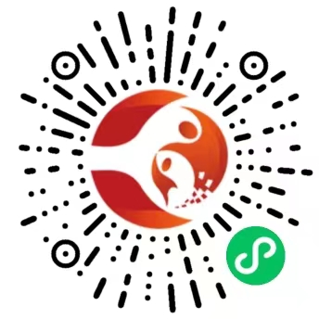

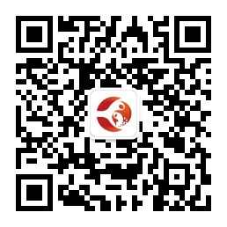
- “西山人才资源运营”微信公众号二维码
（用于查看公告及公示）

